輔英科技大學學輔活動成果報告表
活動名稱 |  |  | 舍區藝文饗宴 |  |  |  |  |  |  |  |  |  |  |  |  |  |  |  |  | 管制表  編號 |  |  |  |  |  | 233.06 |  |  |  |  |  |  |  |  |  |  |  |  |  |  | 整體  滿意度 |  |  | 95.24%
承辦單位 |  |  | 生輔組 |  |  |  |  |  |  |  |  |  | 活動時間 |  |  |  |  |  |  | 104.11.26及12.15 |  |  |  |  |  |  |  |  |  |  |  | 活動地點 |  |  |  |  |  | B401、戶外廣場
經費支出 |  |  | ■學輔專帳 |  |  |  |  |  |  |  |  |  |  |  |  |  |  |  |  | 支出金額 |  |  |  |  |  |  |  | 配合款：14,938
 |  |  | □其他來源： |  |  |  |  |  |  |  |  |  |  |  |  |  |  |  |  |  |  |  |  |  |  |  |  | 補助款：
參  加  對  象  人  數 | 護  理  系  所 | 護  理  科 |  | 健  管  系 | 助  產  系 |  | 老  長  照  學  程 | 醫  技  系  所 |  | 醫  技  科 | 物  治  系 | 保  營  系  所 |  |  | 健  美  系 | 環  工  系  所 | 職  安  系 | 化  材  系 |  |  | 生  技  系  所 |  | 資  管  系 |  | 休  憩  系 |  |  |  | 幼  保  系 | 應  外  系 | 應  外  科 |  |  |  | 資  科  學  程 | 文  教  學  程 | 行  政  單  位 |  | 校  外  人  士 |  |  | 共同教育中心 | 參加人數  合計_74_人
 |  |  |  |  |  |  |  |  |  |  |  |  |  |  |  |  |  |  |  |  |  |  |  |  |  |  |  |  |  |  |  |  |  |  |  |  |  |  |  |  |  |  | 男 |  |  | 女 | 小計
學生 | 26 | 17 |  |  |  |  |  |  |  | 5 | 6 | 3 |  |  |  | 7 |  | 2 |  |  | 7 |  |  |  | 2 |  |  |  | 1 | 3 |  |  |  |  | 2 |  |  |  |  |  |  |  | 27 |  |  | 54 | 81
幹部
教師 |  |  |  |  |  |  |  |  |  |  |  |  |  |  |  |  |  |  |  |  |  |  |  |  |  |  |  |  |  |  |  |  |  |  |  |  | 1 |  |  |  |  |  |  |  |  | 1
職員工
社區居民
合計 | 26 | 17 |  |  |  |  |  |  |  | 5 | 6 | 3 |  |  |  | 7 |  | 2 |  |  | 7 |  |  |  | 2 |  |  |  | 1 | 3 |  |  |  |  | 2 |  | 1 |  |  |  |  |  | 學生 |  |  | 男_27_人  女_54_人
 |  |  |  |  |  |  |  |  |  |  |  |  |  |  |  |  |  |  |  |  |  |  |  |  |  |  |  |  |  |  |  |  |  |  |  |  |  |  |  |  |  |  | 教職  員工 |  |  | 男____人  女_1_人
 |  |  |  |  |  |  |  |  |  |  |  |  |  |  |  |  |  |  |  |  |  |  |  |  |  |  |  |  |  |  |  |  |  |  |  |  |  |  |  |  |  |  | 校內  總計 |  |  | 男_27_人  女_55_人
 |  |  |  |  |  |  |  |  |  |  |  |  |  |  |  |  |  |  |  |  |  |  |  |  |  |  |  |  |  |  |  |  |  |  |  |  |  |  |  |  |  |  | 校外  總計 |  |  | 男____人  女____人
基本素養 |  |  |  | 專業實務 |  |  |  |  | 溝通表達 |  |  |  |  | 終身學習 |  |  |  |  | 關懷服務 |  |  |  |  |  |  |  | 理性思辨 |  |  |  |  |  |  | 健康促進 |  |  |  |  |  | 公民參與 |  |  |  |  | 美的賞析
配分  【至多填寫3項  滿分10分】 |  |  |  |  |  |  |  |  |  |  |  |  |  |  |  |  |  |  | 3 |  |  |  |  |  |  |  |  |  |  |  |  |  |  | 2 |  |  |  |  |  |  |  |  |  |  | 5
活  動  內  容 | 1.活動內容簡介  2.實作技巧說明  3.實作
講  座  簡  介 | 姓 名 |  |  |  |  | 張玉欄 |  |  |  |  |  |  |  |  |  |  |  |  |  | 現 職 |  |  |  | 十全手藝行 |  |  |  |  |  |  |  |  | 駐點老師
講  座  簡  介 | 重要經歷 |  |  |  |  | 擔任鳳山區公所易服勞役者服務活動「傳千人、編織毛線」指導老師，獲報章媒體報導。
講  座  簡  介 | 講座內容  簡 述 |  |  |  |  | - 羊毛氈的作法簡介。  - 羊毛氈的材料及工具簡介。  - 實作。
講  座  簡  介 | 姓名 |  |  |  |  | 鍾佳憲 |  |  |  |  |  |  |  |  |  |  |  |  |  | 現職 |  |  |  | 前鎮高中 |  |  |  |  |  |  |  |  | 天文社社團指導老師
講  座  簡  介 | 重要經歷 |  |  |  |  | 前鎮高中、福誠高中天文社指導老師、高雄市19校天文營總召
講  座  簡  介 | 講座內容  簡 述 |  |  |  |  | - 講師個人經歷簡介  - 冬季星空常見的星座及其故事  - 如何尋找星座及好用的手機應用軟體  - 高雄市其他觀星團體及觀星活動  - 戶外觀星(月)
活  動  感  言 | - 住宿生生活之重心多在校內，除了正規的課程或參與社團活動外，要少有接觸藝文活動之機會，透過宿舍活動的辦理，同時也聯繫住宿生彼此間的情感。  - 本學期安排兩場藝文饗宴活動，分別為「羊毛氈手工藝」與「觀星活動」，手工藝製作一向是住宿同學喜愛的活動之一，運用羊毛氈技法製作憤怒鳥筆套，憤怒鳥鮮豔的紅、黃、藍顏色，讓心情也繽紛起來；輔英坐落於大寮地區，地理環境少光害，帶領同學於夜間仰望星空又是輔英另一番美景。
具  體  成  果 | - 質化成果  1.營造宿舍溫馨氣氛。  2.引導住宿生感受夜間校園之美。  - 量化成果  1.本次舍區藝文饗宴-手工坊整體滿意度為99.2%。 2.「活動場地安排」選擇「滿意」、「極滿意」比例為96.8%，數據略低於整體滿意度，做為下次場地  選擇之改進參考。  3.整體而言本次活動同學滿意程度佳。
檢  討  與  建  議 | 1.羊毛氈有其成本，能夠提供同學手作的數量有限，再有辦理類似活動，或另外編列材料費或由參加同學負擔部分材料費用，俾使更多同學能夠參與。  2.天候狀況預期不易，觀星活動雖特別選擇弦月之日，但因雲層較厚，導致觀測效果較不理想，另外參加人員均為住宿生，活動或可擴大為帶領同學感受輔英夜間之美，使活動更具意義。
滿  意  度  調  查 | 1.活動主題內容滿意度96.6%  2.活動場地滿意度96.8%  3.講師整體表現滿意度98.4%  4.參與活動後受益滿意度97.6%  5.對整體活動滿意度98.4%
活動照片 | 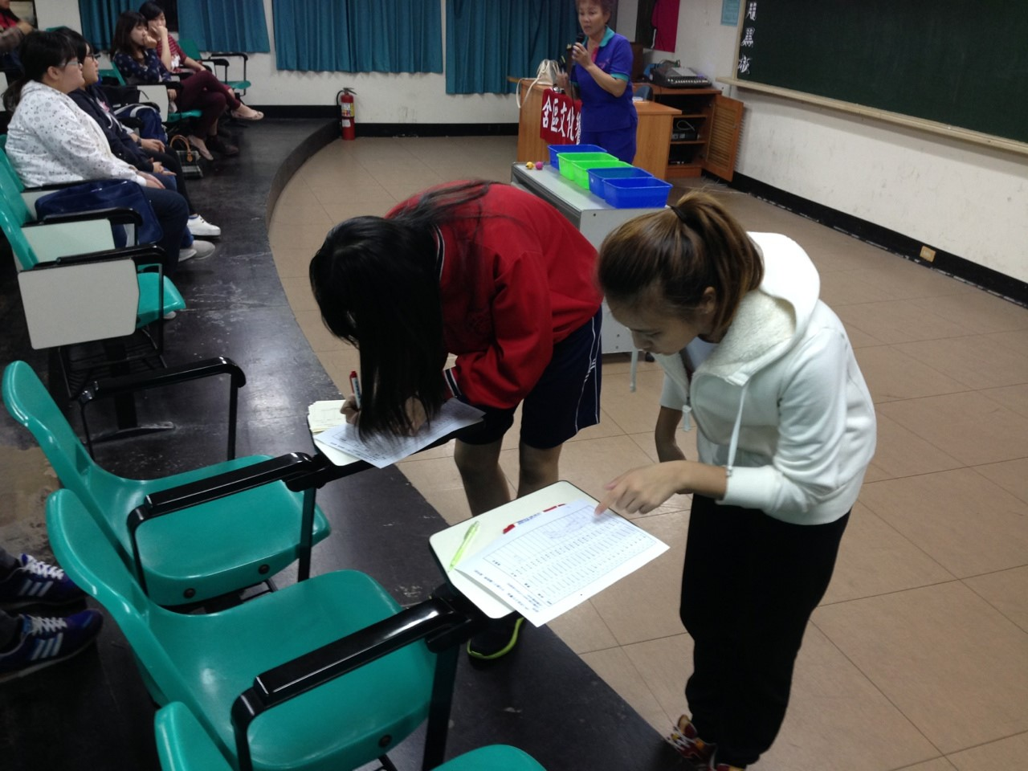【同學簽到】 |  |  |  |  |  |  |  |  |  |  |  |  |  |  |  |  |  |  |  |  | 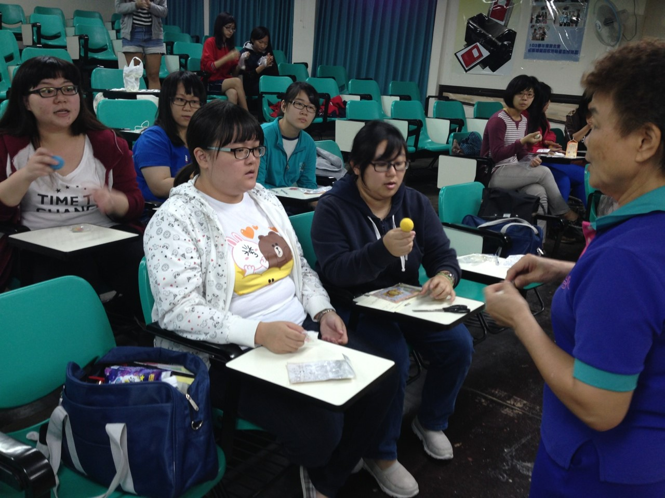【老師說明羊毛氈作法】
活動照片 | 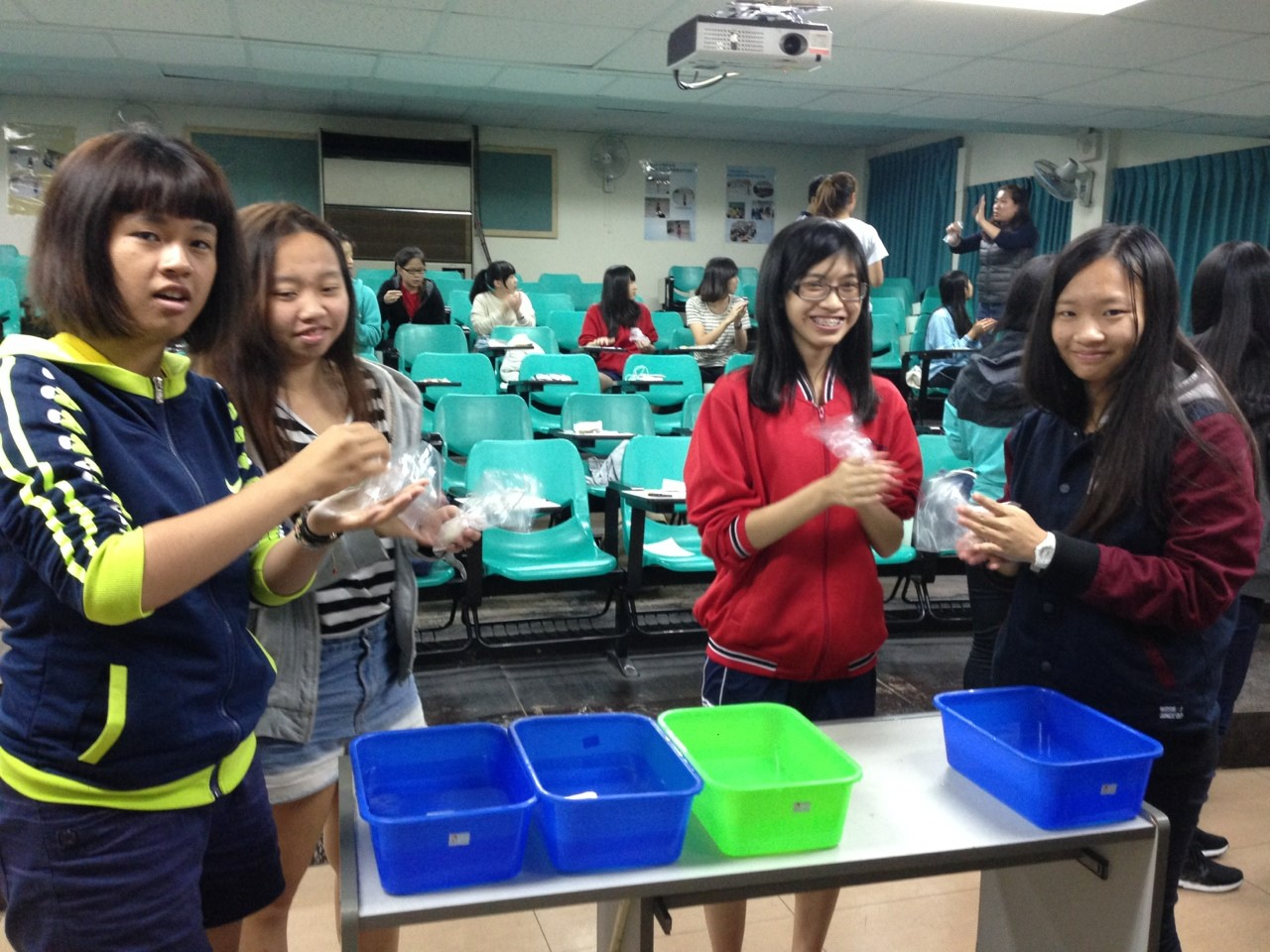【老師帶領同學實作】 |  |  |  |  |  |  |  |  |  |  |  |  |  |  |  |  |  |  |  |  | 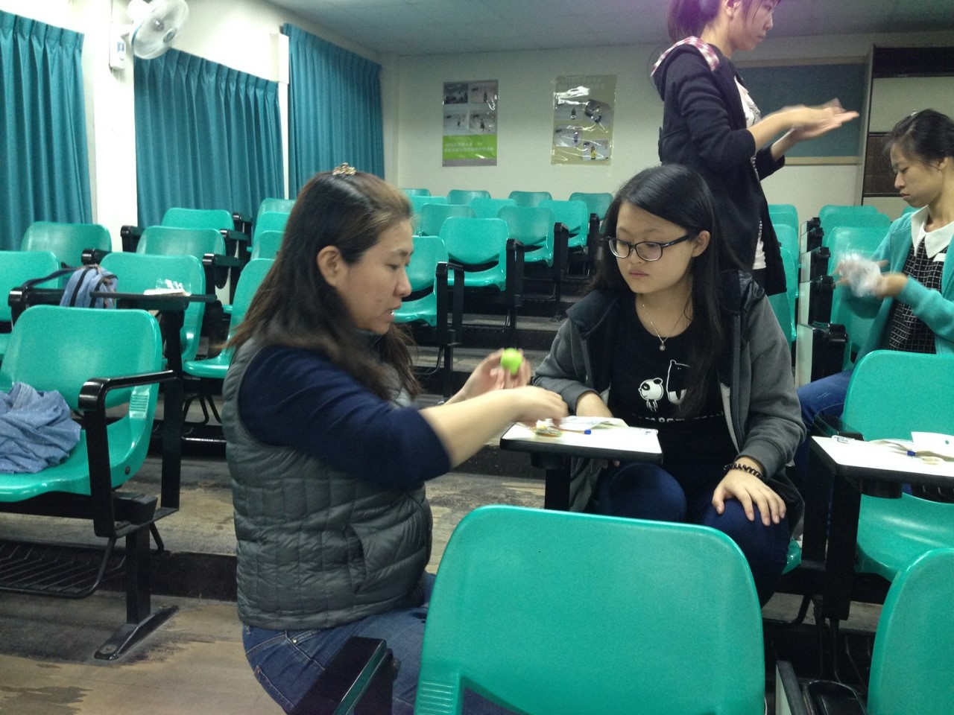【助教逐桌指導同學】
 | 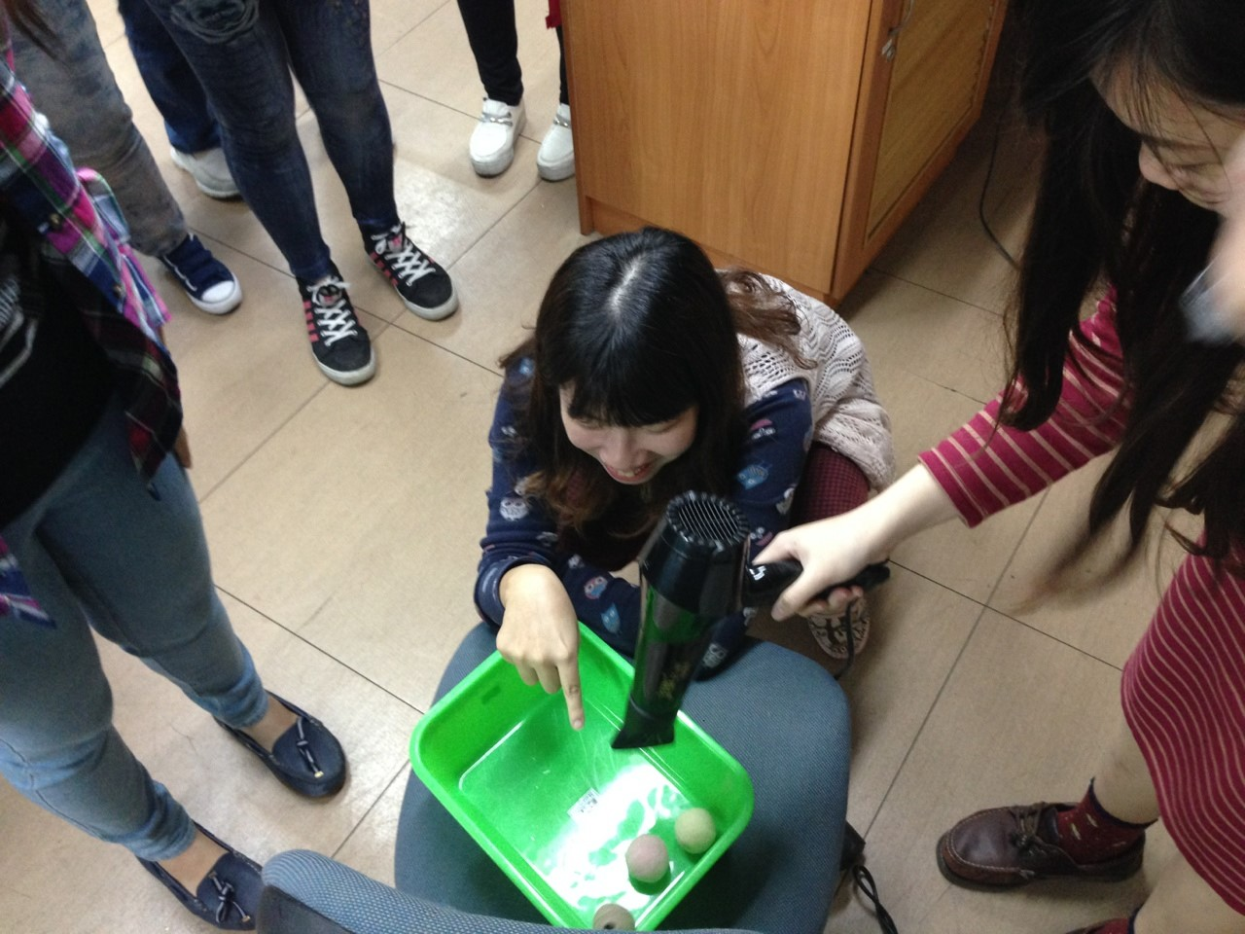【同學實作】 |  |  |  |  |  |  |  |  |  |  |  |  |  |  |  |  |  |  |  |  | 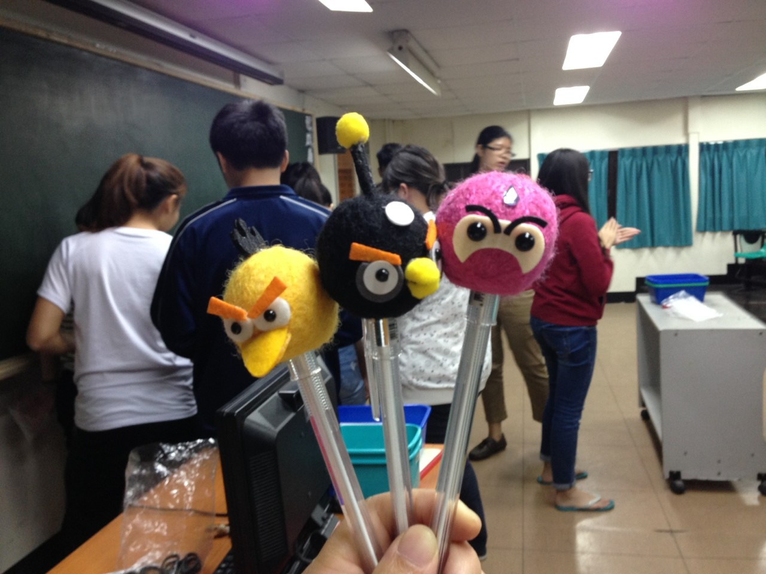【活動成品】
 | 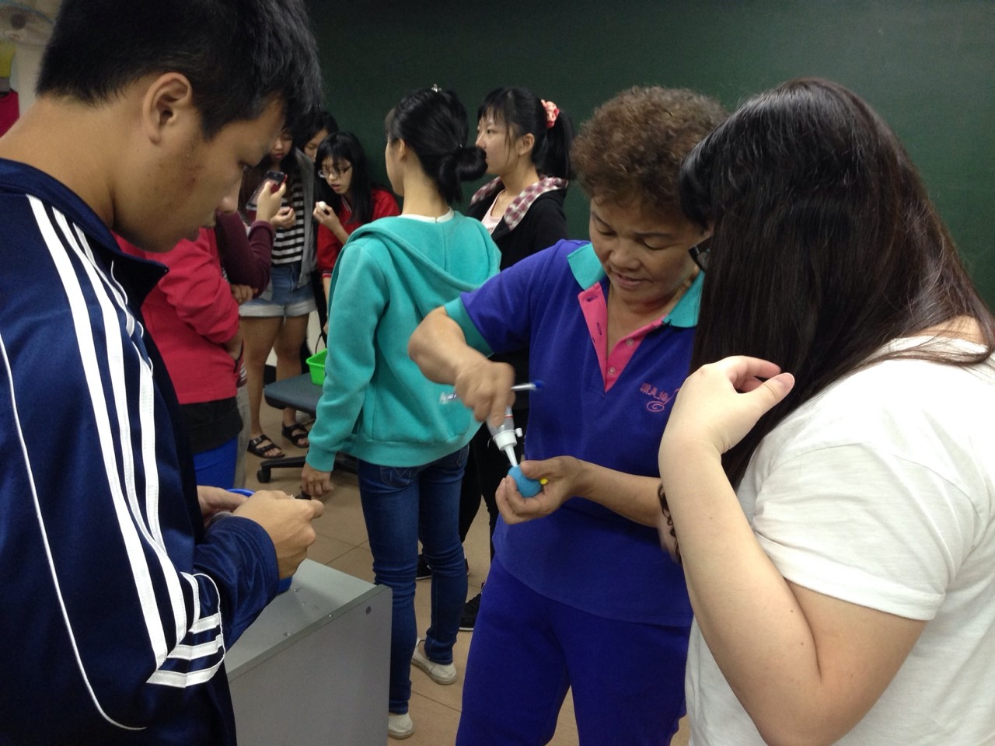【老師指導同學實作】 |  |  |  |  |  |  |  |  |  |  |  |  |  |  |  |  |  |  |  |  | 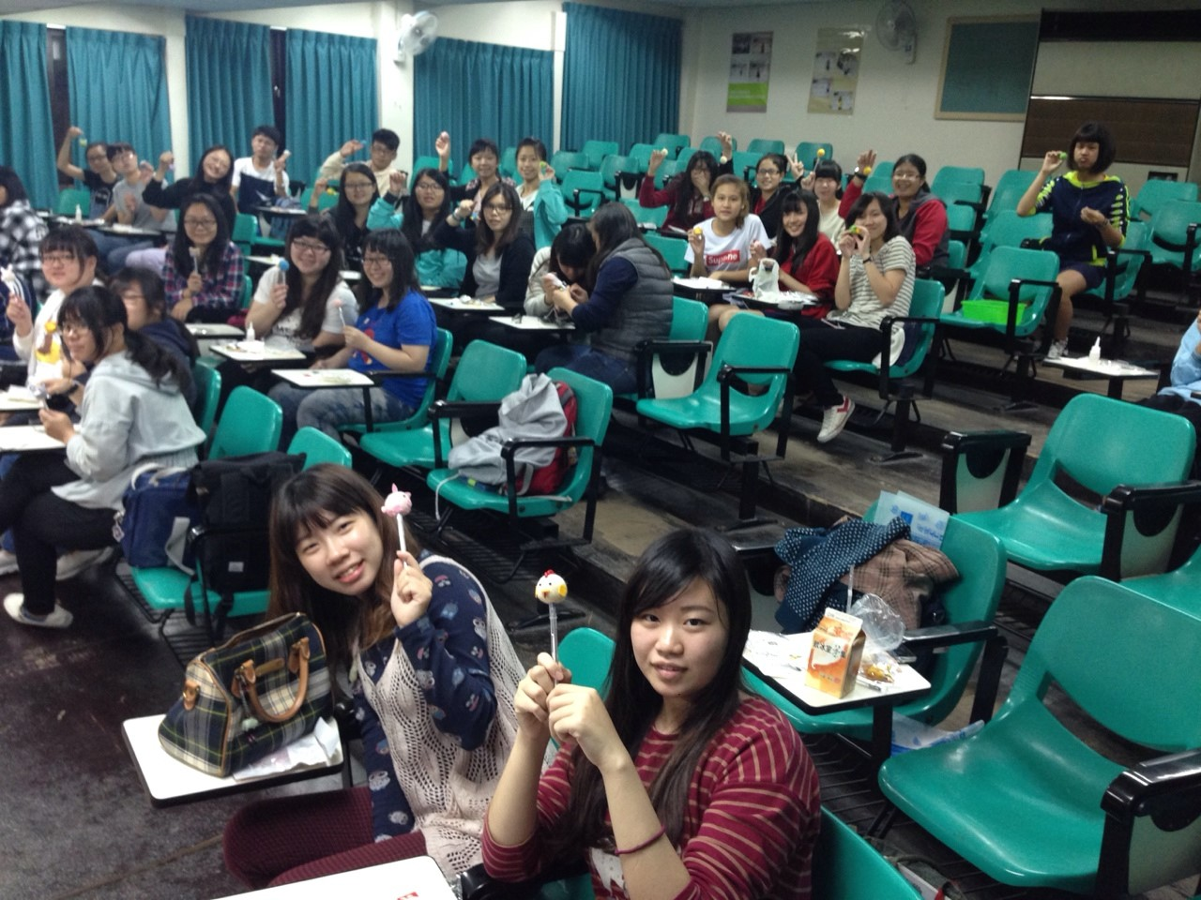【同學展示作品成果】
 | 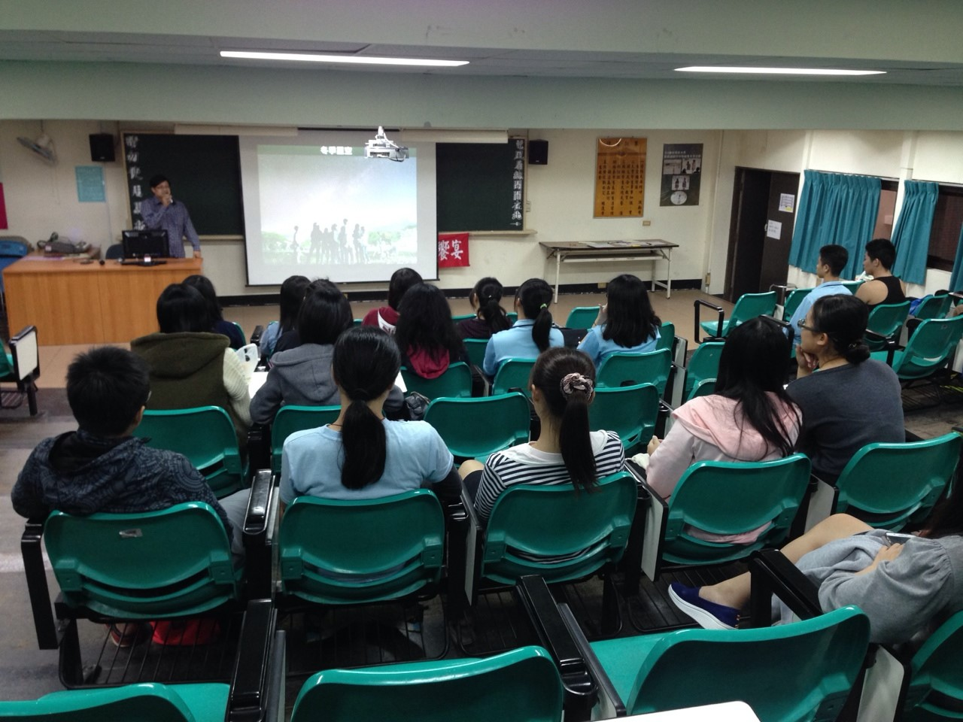【講師介紹】 |  |  |  |  |  |  |  |  |  |  |  |  |  |  |  |  |  |  |  |  | 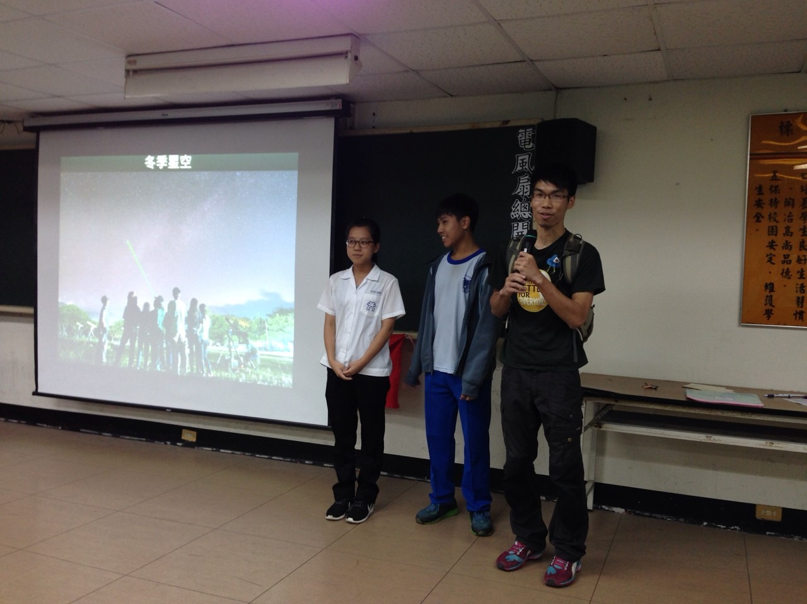【助教及協助儀器架設的同學】
 | 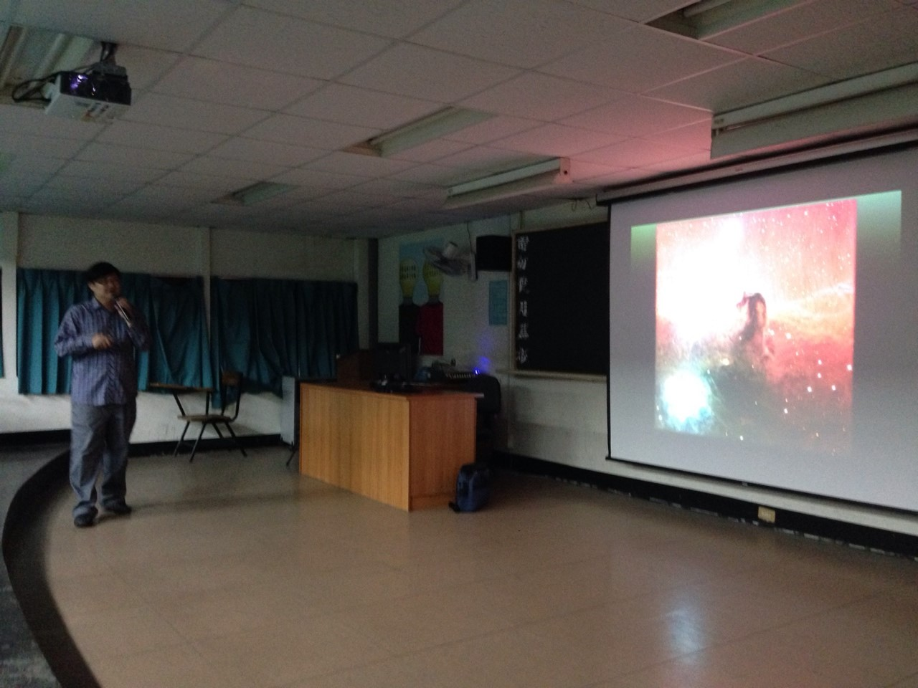【老師介紹星空之美】 |  |  |  |  |  |  |  |  |  |  |  |  |  |  |  |  |  |  |  |  | 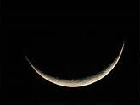  【天臺觀星由天文望遠鏡看到的月亮】

